重庆邮电大学

研究生学位论文写作指南（2022版）



重庆邮电大学研究生院

二〇二二年三月

# 重庆邮电大学研究生学位论文写作指南

研究生学位论文是研究生从事科研工作的成果的主要表现，它集中表明了作者在研究工作中获得的新发明、新理论或新见解，是研究生申请学位的重要依据，也是科研领域中的重要文献资料和社会的宝贵财富。

为进一步规范我校研究生学位论文撰写格式，提高研究生学位论文质量，参照国家标准《学位论文编写规则》（GB/T 7713.1-2006）、《科技报告编写规则》（ GB/T 7713.3-2014）、《信息与文献 参考文献著录规则》（ GB/T 7714-2015），结合我校实际，制定了《重庆邮电大学研究生学位论文模板》（以下简称《论文模板》），由于模板是从方便学生、利于写作、简洁好用、可以直接套用的角度出发，主要规范了学位论文结构和各部分格式，并没有对研究生学位论文各组成部分的写作要求及写作规范等做过多阐述，因此特编写《重庆邮电大学研究生学位论文写作指南》（以下简称《写作指南》），供全体研究生撰写论文时参考。《论文模板》中如有和《写作指南》不一致的地方，请以《写作指南》文字叙述为准。

本《写作指南》和《论文模板》适用于本校博士研究生和硕士研究生，也适用于本校理、工、管学科的学位论文和一般的文科论文，是统一的规范要求，特殊情况经研究生院批准后执行。电子版文档可在研究生信息管理系统里下载。

## 学位论文的基本要求、语言及文字

国家标准《学位论文编写规则》（GB/T 7713.1-2006）中指出：学位论文是作者提交的用于获得学位的文献。

根据《重庆邮电大学博士学位授予实施细则》，博士学位论文是博士生在导师指导下独立完成的，应具有一定的学术理论价值，或对国民经济具有一定的应用价值。论文应具有新的见解和一定的研究成果，应体现出博士生在本门学科或者专业领域掌握坚实宽广的基础理论和系统深入的专门知识，学术学位博士生学位论文能反映出在科学研方面取得创新性成果，并具备独立从事科学研究工作的能力；专业学位博士生学位论文能反映出在专业领域取得创新性成果，并具备独立承担专业工作的能力。

根据《重庆邮电大学硕士学位授予实施细则》，硕士学位论文是硕士生在导师指导下独立完成的，若研究课题是由多人合作，其论文应是属于本人独立完成部分的研究成果，有关共同部分应加以说明。学术学位的硕士学位论文须与学术研究紧密结合，论文内容应在相应学科领域具有先进性，在理论分析、测试技术、数据处理、仪器设备、工艺方法等一方面或几个方面有一定的新见解，其优越性、正确性、先进性能够得到对比验证。专业学位的硕士学位论文须与专业实践紧密结合，论文内容应体现学位申请人运用相关行业产或职业领域的基础理论、系统专门知识，分析和解决实践问题的能力；论文应具有较高应用价值。

除来华留学研究生、外语学科专业研究生外，重庆邮电大学研究生学位论文用中文撰写，采用国家正式公布实施的简化汉字。外国人来华留学研究生、外语学科专业研究生可以用英文撰写学位论文，但须采用中文封面，且应有中文摘要，该中文摘要的具体格式和要求参见2.2.4节。

研究生学位论文采用的术语、符号、代号在全文中必须统一，并符合规范化的要求。对于论文中出现的非通用性的新名词、新术语或新概念，需随即解释清楚。对于反复出现的较长词组，在其首次出现时使用中文全称，并在括号内注明英文全称及缩写，例如“重庆邮电大学（Chongqing University of Posts and Telecommunications, CQUPT）”；在此之后，统一使用缩写词代替。

研究生学位论文是学术作品，因此其表述要严谨简明，重点突出，专业常识应简写或不写，做到立论正确、层次分明、数据可靠、文字凝练、说理透彻、推理严谨，避免口语化，避免使用文学性质的带感情色彩的非学术性词语。学位论文作者具有唯一性，避免“我们”等用词。

## 学位论文的基本结构及写作要求

研究生学位论文应包括前置部分、主体部分和结尾部分共三大部分，各部分成及顺序如图1所示。

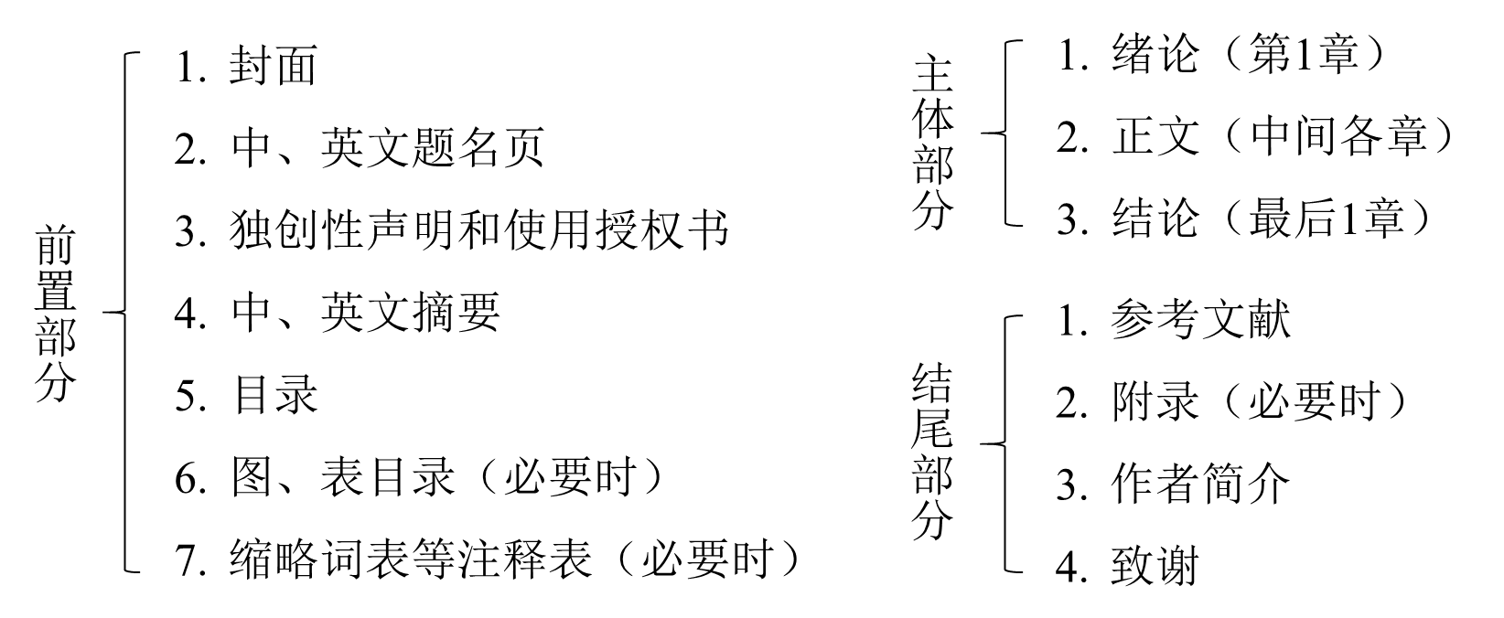

图1 学位论文基本结构

学位论文应包括（1）封面；（2）中、英文题名页；（3）独创性声明和使用授权书；（4）中、英文摘要；（5）目录；（6）图、表目录（必要时）；（7）主要符号表、缩略词表等注释表（必要时）；（8）绪论（第1章）；（9）正文（中间各章）；（10）总结与展望（最后1章）；（11）参考文献；（12）附录（必要时）；（13）作者简介（包括攻读学位期间的研究成果）；（14）致谢。按顺序依次装订，其中图、表目录、缩略词表等注释表、附录属于非必要，不需要的可不列出。

1. 封面

研究生学位论文封面是论文的外表面，包含4部分内容，分别为：中、英文申请学位的学位级别、论文题目、学位类别、作者及导师信息。所有学位论文的封面主体使用同一个模板，内嵌了3个下拉列表内容控件，使用者根据情况做出选择，生成不同的学位论文类型。

中、英文申请学位的学位级别

中文申请学位的学位级别设置了下拉列表内容控件，有4个选项，分别是：博士学位论文、专业学位博士学位论文、硕士学位论文、专业学位硕士学位论文，使用者需根据实际情况下拉选择。英文的类似。

#### 论文题目

论文题目应以简明的词语恰当、准确地反映论文最重要的特定内容，题目通常由名词性短语构成，应尽量避免使用不常用缩略词、首字母缩写字、字符、代号和公式等，不得超过25个汉字，必要时可加副题名，起补充、阐明题目的作用，副题名可另起一行，用破折号与主题名隔开。

论文题目力求简单，切忌宽泛笼统，由于通过论文题目中的关键词可以检索论文，所以用语准确是非常重要的。论文题目应该是对研究对象的准确具体的描述，这种描述一般要在一定程度上体现研究结论，因此，论文题目不仅应告诉读者这本论文研究了什么问题，更要告诉读者这个研究得出的结论。例如：“在事实与虚构之间：梅乐、卡彭特、沃尔夫的新闻观”就比“三个美国作家的新闻观研究”更专业更准确。

中文宋体，英文Times New Roman，加粗，小二，下框线内居中。

#### 学位类别

学位类别设置了下拉列表内容控件，有2个选项：学科专业、专业学位类别，使用者需根据实际情况下拉选择，学术学位研究生选择“学科专业”，专业学位研究生选择“专业学位类别”。填写要参照学校研究生信息管理系统登记的学科专业，以国务院学位委员会批准的学科目录为准。学术型博士和硕士学位论文，获得一级学科授权的学科填写一级学科名称；其他填写二级学科；专业型博士和硕士学位论文，填写专业学位类别，例如：工程硕士、艺术硕士、翻译硕士等。

宋体，加粗，三号，下框线内居中。

#### 作者及导师信息

此部分包括：学号、作者姓名、指导教师、学院。

指导教师：填写导师姓名，后衬导师职称，要以研究生信息管理系统登记的责任导师为准。如有合作导师/副导师（限一名），则两个导师都需填写。“指导教师”格式：姓名和职称中间有1个空格（如：某某某 教授），如有合作导师/副导师（限一名），导师之间加2个空格（如：某某某 教授 某某 副教授）

学院：填写所属学院的全名，例如：通信与信息工程学院、光电工程学院/重庆国际半导体学院等。

中文宋体，英文Times New Roman，加粗，三号，下框线内居中。

1. 中、英文题名页

研究生学位论文中、英文题名页单独成页，包含15部分内容。所有学位论文的中、英文题名页主体使用同一个模板，内嵌了6个内容控件，使用者根据情况做出选择，生成不同的学位论文类型。

#### 学校代码

学校代码是10617。Times New Roman，小四号。

#### UDC

UDC即国际十进分类法(Universal Decimal Classification)，是国际通用的多文种综合性文献分类法。可以在<http://www.udcsummary.info/php/index.php>查询，在 57种语言中选择“Chinese”即可。示例1：电气工程类，填写621.3；示例2：运筹学，填写519.8；示例3：工程，一般技术，填写：62。

Times New Roman，小四号。

#### 分类号

分类号指中图分类号，是指采用《[中国图书馆分类法](http://baike.baidu.com/view/160210.htm)》（简称《中图法》）对科技文献进行主题分析，并依照文献内容的学科属性和特征，分门别类地组织文献，所获取的分类代号。采用1999年出版的第四版《中图法》[1]可以在<http://ztflh.xhma.com>（中图分类号查询系统）中查询。填写要求：22个大类代码后至少三位数字。示例1：通信保密与通信安全，填写TN918；示例2：保密通信：按传输线路分，填写TN918.8；示例3：通信安全技术，填写TN918.91。

Times New Roman，小四号。

#### 密级

论文的密级分为公开、内部、秘密和机密四种。论文密级一般为公开。密级为内部、秘密、机密的论文，以学校有关部门认定的密级为准，并注明保密年限，切勿随意填写，同时需按照有关规定办理审批手续和提交保密论文。非涉密论文填“公开”，涉密论文填写格式：密级★保密期限。示例：秘密★5年。

宋体，小四号字。

#### 中文论文题目

见（一）2所述。

#### 作者姓名

见（一）4所述。

#### 指导教师

第1行写：导师姓名，后衬导师职称，第2行写：合作导师或副导师姓名，后衬导师职称。若无合作导师或副导师联合指导，则删除第2行。

中文宋体，英文Times New Roman，加粗，三号，下框线内居中。

#### 申请学位级别

申请学位级别设置了下拉列表内容控件，有2个选项：博士或硕士，使用者根据实际情况做出选择，需与封面一致。

#### 学位类别

见（一）3所述。设置了下拉列表内容控件，使用者需根据实际情况下拉选择，须与封面一致。

宋体，四号，加粗。

#### 专业学位领域

限专业学位研究生填写，学术学位研究生须自行删除此行。

宋体，四号，加粗。

#### 答辩信息

此部分包括：答辩委员会主席、论文答辩日期、学位授予单位和日期。内嵌了2个日期选取器内容控件，使用者根据实际情况选择日期，其中，

答辩委员会主席：姓名，后衬职称，姓名和职称中间有1个空格。

论文答辩日期：具体答辩日期。

学位授予单位和日期：校学位评定委员会审议日期（答辩日期之后，一般6月或12月）。

宋体，四号，加粗，居中。

#### 英文论文题目

英文论文题目，非虚词首字母大写，学校名大写。

Times New Roman，加粗，小二，居中。

#### 英文申请学位级别

根据实际情况，内嵌了下拉列表内容控件，有2个选项：Doctoral Dissertation和Master Thesis，使用者需根据实际情况下拉选择，需与封面一致。

#### Discipline

须与“封面的学科专业/专业学位类别”一致。一行放不下时，可自行加行继续书写，并显示单元格下框线。

Times New Roman，加粗，三号，下框线内居中。

#### 英文作者、指导教师、单位信息

此部分包括：Student ID,Author,Supervisor, School.

Author: 中国姓名译为英文时用汉语拼音，按照姓前名后的原则，姓、名均用全名，姓和名中间空1个英文字符，姓全用大写，名的第一个字母大写，名用双中文字时两个字的拼音之间不用短划线，但容易引起歧义时必须用短划线。示例1：张江森，译为ZHANG Jiangsen；示例2：张江恩，译为ZHANG Jiang-en；示例3：张建根，译为ZHANG Jiangen。论文英文翻译、参考文献等的署名不遵守此规定，详见写作指南（十一）5（3）和参考文献示例[1]。

Supervisor:职称和姓名中间空1个英文字符，如有合作导师/副导师的，两个导师间需空2个英文字符，名字书写方式见Author。示例1：Prof. LI Moumou；示例2：Prof. LI Moumou Prof. WANG Mou。

Times New Roman，加粗，三号，下框线内居中。

1. 独创性声明和使用授权书

独创性声明和使用授权书单独成页，内容及样式见附件一，该页文字内容不得调整。根据《重庆邮电大学研究生学位论文评审实施办法（重邮学位〔2021〕12号）》规定，除提交盲审的论文外，此页所有签字及日期均应填写完整，日期填实际签字日期。上传论文归档稿时，作者签字处签名后再上传。涉密论文须遵从《重庆邮电大学涉密研究生与涉密学位论文暂行管理办法（重邮〔2017〕136号）》规定。过保密期后自动承认使用授权声明书，并予以公开。

1. 中、英文摘要

中、英文摘要单独成页，摘要是研究生学位论文内容不加注释和评论的简短陈述，应以第三人称陈述，用语力求简洁、准确。硕士论文中文摘要一般不超过800字，最多不超过1页；博士论文中文摘要一般不超过1500字，最多不超过2页。摘要的编写应遵循下列原则：

1. 摘要是一篇简短但意义完整的短文，应具有独立性和自含性，即不阅读论文的全文，仅通过阅读论文摘要，读者就能够对论文的研究方法及结论有一个整体性的了解。摘要可以独立使用，也可以供文摘汇编等二次文献采用。

2. 摘要应包括研究目的、研究方法、成果和结论等，重点是创造性成果、新的见解和结论，切忌“第1章……第2章……”等论文提纲式陈述。

3. 摘要用文字表达，不用图、表、化学结构式、公式、非公知公用的符号和术语、上下标以及其他特殊符号。

英文摘要内容应与中文摘要基本相对应，要符合英语语法，语句通顺，文字流畅。博士论文译为“Dissertation”，硕士论文译为“Thesis”，切忌“This paper”。英文摘要采用第三人称单数语气陈述，叙述的基本时态为一般现在时，确实需要强调过去的事情或者已经完成的行为才使用过去时、完成时等其他时态。可以多采用被动语态，但要避免出现用“This dissertation”作为主语代替作者完成某些研究行为。

关键词是为了文献标引工作从论文中选取出来用以表示全文主题内容信息的单词或术语。自定义3-8个关键词，关键词应为公知公用的词和学术术语，不可采用自造字词和略写、符号等，词组不宜过长。摘要内容和关键词间要空一行。英文关键词应与中文关键词对应，每个单词首字母大写。

摘要：二字中间空一格，黑体三号字加粗居中，行距20磅，段前24磅，段后18磅，摘要与内容之间不空行。

中英文摘要内容：中文宋体、英文Times New Roman，小四号，两端对齐，首行缩进2字符，行距20磅，段前段后0行。

关键词：三个字宋体小四号字加粗，顶格，行距20磅，段前段后0行。关键词3-8个，不加粗，用逗号隔开，若关键词超过一行，换行后应悬挂缩进对齐。

ABSTRCT：Times New Roman，三号字加粗居中，行距20磅，段前24磅，段后18磅。

Keywords：Times New Roman，小四号加粗，顶格，行距20磅，段前段后0行。3-8个英文关键词应与中文关键词对应，不加粗，每个单词首字母大写。若Keywords超过一行，换行后应悬挂缩进对齐。

1. 目录

目录是论文的提纲。目录内容从“摘要”开始至论文最后一页[2]。

目录：黑体三号字居中，行距20磅，段前24磅，段后18磅。

章目录：黑体小四号，行距20磅，段前段后0行，悬挂缩进1.7字符，页码右对齐。

二级标题目录：宋体小四号，行距20磅，段前段后0行，左缩进1.7字符，悬挂缩进1.8字符，左对齐，页码右对齐。

三级标题目录：宋体小四号，行距20磅，段前段后0行，左缩进3.6字符，悬挂缩进2.5字符，左对齐，页码右对齐。

目录中所有内容均不加粗。由于软件限制，目录更新后，可能需要手动对“摘要”“ABSTRACT”取消加粗。目录样式见《论文模板》目录。

1. 图、表目录

如果论文中图片或表格的数量足够多，且具有检索导读作用时，可以单独制作图目录和表目录，置于目录之后，单独成页。图、表目录并非必要，因双面印刷规定，每一部分需从右页开始，为避免打印版空白页太多，图、表目录不超过一页的不建议列出。图、表目录格式和目录相同，样式见《论文模板》图、表目录。图目录只需显示主图题名，不显示分图题名。

1. 主要符号表、缩略词表等注释表

如果论文中使用了大量的符号、标志、缩略词、计量单位、自定义名词和术语等，应编写成注释说明汇集表置于目录之后，以便于论文阅读和迅速查出某符号的明确含义。注释表并非必要，因双面印刷规定，每一部分需从右页开始，为避免打印版空白页太多，上述符号和缩略词使用数量不多，超过一页的不建议列出，而在论文中出现时随即加以说明。注释表采用三线表。

主要符号表、缩略词表等注释表样式见《论文模板》主要符号表、缩略词表。

1. 绪论

绪论（第1章）是学位论文主体部分的开端，应包含如下几个部分：1、研究背景及意义；2、国内外研究现状；3、论文研究主要内容；4、论文组织结构。绪论切忌与摘要雷同或成为摘要的注解。

1、研究背景及意义

问题的提出：要清晰地阐明论文的选题，简要阐述所要研究的问题“是什么”；选题时切记要有“问题意识”，不要选不是问题的问题来研究。

选题背景及意义：阐明研究此课题的目的、意义，论述清楚为什么选择这个题目来研究，即阐述本研究对学科发展的贡献、在国民经济建设和社会发展中的理论意义与实用价值。

2、国内外研究现状

国内外研究现状即文献综述，在查阅国内外文献和了解国内外有关科技情况的基础上，围绕课题涉及的问题，综述前人工作情况，达到承前启后的目的。要求：（1）总结课题方向至少10年以来的国内外动态；（2）明确前人的工作水平；（3）介绍目前仍存在哪些尚待解决的问题；（4）说明本课题的主攻方向，课题的研究有哪些探索性内容。文献综述应达到可独立成为一篇综述文章的要求。

3、论文研究主要内容

阐明论文所使用的科学研究方法，所运用的主要理论和方法和基本思路。

4、论文组织结构

介绍本论文的写作结构安排。

1. 正文

正文（中间各章）是论文的核心部分，一般由标题、文字叙述、图、表格和公式等部分构成。一般可包括理论分析、计算方法、实验装置和测试方法，经过整理加工的实验结果分析和讨论，与理论计算结果的比较以及本研究方法与已有研究方法的比较等，因学科专业特点和选题情况可有所变化，但应遵循本学科通行的学术规范，必须实事求是，客观真切，准确完备，合乎逻辑，层次分明，简练可读。

以理工科研究生学位论文为例，正文常常会有理论分析、数值计算或统计分析（利用研究生本人所掌握的理论知识对所选课题进行科学地、严密地理论分析、数值计算或统计分析，剖析课题，提出自己的见解）、实验原理、实验方法及实验装置（对实验原理、方法、装置、步骤和有关参数有较详细的阐述，以便评阅人及答辩委员会审核实验的可靠性，并能对试验进行重复以便验证结果的可靠性，也为以后的研究者提供一个较完整的研究方法）、实验结果及讨论分析（列出数据的图或表，并对数据结果进行讨论，对比分析、结果推论要严格准确，避免采用模棱两可的评定语言。对反常的数据要保留并做解释或者说明，不可随意剔除数据做出有违科学公正的行为）等章。

研究生学位论文只能有一个主题（不能是几项工作拼凑在一起），针对某学科领域中的一个具体问题展开深入、系统的研究，并得出有价值的研究结论。各章之间要存在有机联系，符合逻辑顺序。

引用他人研究成果及数据时应加注参考文献，不得将其与本人的工作混淆。正文引用文献一律用右上角方括号内的次序号（阿拉伯数字）（用“上标”格式）。

已经在引言的文献综述部分讲过的内容，在正文中不需要再重复。

论文中间各章要以“引言”开始，以“本章小结”结束。其中最后一节“本章小结”是对本章研究内容、方法与成果的简洁准确的总结与概括，也是学位论文最后结论的依据。

正文一律用阿拉伯数字编排页码，页码在底部居中。正文之前的摘要、目录等内容单独编排罗马数字页码。

#### 标题和层次

论文各章节标题要突出重点、简明扼要，不要超过一行，标题中不加标点符号。标题中尽量不采用英文缩写词，必须采用时应使用本行业的通用缩写词。论文章节层次要清楚，一般到三级层级（例如“1.1.1”）即可，最多到四级层次。各章节层次均应有标题，标题由序号和名称组成，中间空1个空格。

章标题是一级标题，中文黑体，英文Times New Roman，小三，居中，行距20磅，段前24磅，段后18磅。章序号字体加宽1.5磅，章名标准字体不加宽，例如：“第1章 绪论”。

二级标题，中文黑体，英文Times New Roman，四号，左顶格，行距20磅，段前18磅，段后6磅，例如：“3.1 设计与验证流程”。

三级标题，中文黑体，英文Times New Roman，四号，左顶格，行距20磅，段前12磅，段后6磅，例如：“4.4.2 测试方法”。

四级标题，中文黑体，英文Times New Roman，小四号，左顶格，行距20磅，段前12磅，段后6磅，例如：“5.3.1.3 测试结果”。

人文社科的学位论文标题可以采用阿拉伯数字做章节序号，和理工科一致，也可以不用阿拉伯数字，而采用汉字序号分级编号。如：一、…，（一）…，1. …。 例如：章标题：“第一章 绪论”，“第三章 党政领导干部选拔任用的主要内容”。二级标题：“（一）党政领导干部选拔任用的标准”。三级标题：“1.政治标准”。

#### 字体和段落

学位论文中的中文统一用宋体，数字和英文统一用Times New Roman字体。从中文摘要开始，所有文字段落和标题行间距均取固定值20磅；所有段落按两端对齐、首行缩进2个全角字符方式书写内容。

中、英文混排时，除小数点以及引用的分图序号、公式序号等外，宜使用全角标点符号（逗号、冒号、括号、引号等）；英文段落中，符号使用应遵循英文书写习惯，统一使用半角符号，并规范使用空格。

中、英文字号对应关系如表1所示，主要文字及段落格式要求如表2所示。

表1 中、英文字号对应关系

|  |  |  |  |
| --- | --- | --- | --- |
| 中文字号 | 英文磅数 | 中文字号 | 英文磅数 |
| 二号 | 22 | 四号 | 14 |
| 小二 | 18 | 小四 | 12 |
| 三号 | 16 | 五号 | 10.5 |
| 小三 | 15 | 小五 | 9 |

表2 主要文字及段落格式要求

|  |  |  |  |  |  |  |
| --- | --- | --- | --- | --- | --- | --- |
| 内容 | 字体 | 字号 | 对齐方式 | 段前距 | 段后距 | 示例或备注 |
| 一级标题 | 黑体 | 小三 | 居中 | 24磅 | 18磅 | 第1章 绪论 |
| 二级标题 | 黑体 | 四号 | 顶格左对齐 | 18磅 | 6磅 | 3.1 设计与验证流程 |
| 三级标题 | 黑体 | 四号 | 顶格左对齐 | 12磅 | 6磅 | 4.4.2 测试方法 |
| 四级标题 | 黑体 | 小四 | 顶格左对齐 | 12磅 | 6磅 | 5.3.1.3 测试结果 |
| 正文 | * | 小四 | 两端对齐  （首行缩进） | 0磅 | 0磅 | *未注明字体的，统一按“中文宋体，英文、数字Times New Roman”原则 |
| 页眉 |  | 五号 | 居中 | 0磅 | 0磅 |  |
| 页码 |  | 小五 | 居中 | 0磅 | 0磅 |  |
| 脚注 |  | 小五 | 两端对齐 | 0磅 | 0磅 |  |
| 参考文献 |  | 五号 | 两端对齐  （悬挂缩进） | 0磅 | 0磅 |  |
| 附录 |  | 五号 | * | 0磅 | 0磅 | *根据附录形式选择合适的排版方式。 |
| 图片 |  | 五号* | 居中 | 6磅 | 0磅 | *图中文字显示大小跟图题文字一致。 |
| 中文图题 |  | 五号 | 居中* | 6磅 | 0磅 | *超过一行的图题并非居中 |
| 英文图题 |  | 五号 | 居中* | 0磅 | 12磅 |  |
| 表格 |  | 五号 | 居中 | 0磅 | 6磅 | 一般采用三线表样式 |
| 中文表题 |  | 五号 | 居中* | 12磅 | 0磅 | *超过一行的表题并非居中 |
| 英文表题 |  | 五号 | 居中* | 0磅 | 6磅 |  |
| 图表附注 |  | 五号 | 顶格 | 6磅 | 6磅 |  |
| 公式 |  | 小四 | 居中 | 6磅 | 6磅 |  |
| 公式编号 |  | 小四 | 右对齐* | 6磅 | 6磅 | *公式编号前不加引导线 |

其他要求：

（1）各级标题不得置于页面的最后一行，即须与下段同页；

（2）两个标题之间无正文时，第二个标题的段前距设置为0磅；

（3）图、表、公式统一采用单倍行距；

（4）只有一、两行文字的，不得单独作为一页内容；除各章最后一页外，中间页面不得出现较大空白；

（5）必要时，可在规定的格式要求基础上适当微调，以利于排版，但显示效果不得与规定的格式要求存在明显差距。

#### 图

图包括曲线图、构造图、示意图、框图、流程图、记录图、地图、照片等。图应具有“自明性”，即只看图、图题（图的名称）和图注，不阅读全文，就可理解图意。

图应编号，编号采用阿拉伯数字分章连续编号，例如“图2-5”，“图3-1”。

图要有简短确切的中英文图题，并置于图的编号之后。图在版面中居中，图的编号和题名在图下方的居中位置。图和题名须编排在同页，不得跨页。

在图紧邻的前文中，须有相应提示，例如“如图3-2(a)所示”，“不同缩放系数 ν 的缩放结果如图3-1所示”。其中分图号时宜使用半角符号。

若有分图，分图序号用 (a)、(b)、(c)等表示，五号字，半角括号，居中置于对应分图下方。分图题名有两种标注方式，可以任选一种方式标注，但全文需统一。

分图题名标注方式一：分图题名置于主图题之后；分图题名按序编写用分号隔开置于主图题名之后并用句号与之隔开；当分图较多，无法全部编排在同一页时，可将部分分图转到下页，但分图和对应分图序号须在同页，图题名只编排在最后一个分图之后。示例如图3-2所示。

分图题名标注方式二：中英文分图题名居中置于分图下方。中英文分图题名的行距20磅，居中。示例如图3-3所示。

图的示例：

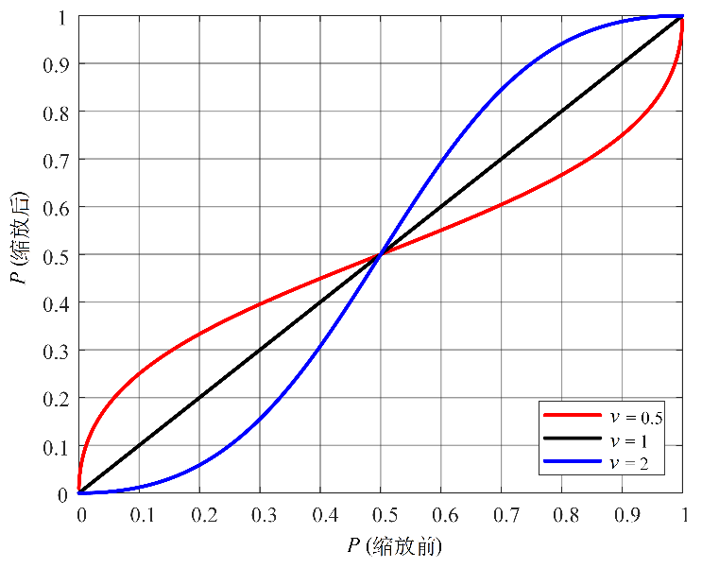

图3-1 不同缩放系数 ν 的缩放结果

Fig.3-1 Scaling results with different scaling coefficients ν

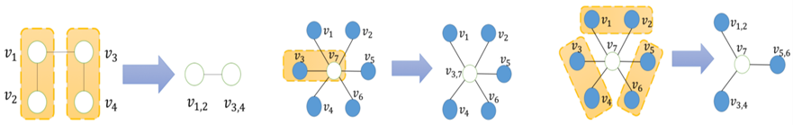

(a) (b) (c)

图3‑2 HARP模型中通过边坍塌进行结构粒度粗化的策略[64] 。 (a) 边坍塌示意图；(b) 失败的边坍塌；(c) 边坍塌后保持星型

Fig.3-2 Strategy for structural granularity coarsening by edge collapse in HARP[64]. (a) Edge collapsing; (b) Edge collapsing fails; (c) Star shape edge collapsing

若有附注，用五号字顶格写在图题下方，首段段前距、末段段后距设为6磅，附注段落之间不加段前、段后间距。对于超过一行的图题，必要时可适当调整左右缩进，避免末行只有1、2个字符的情况。（附注示例）

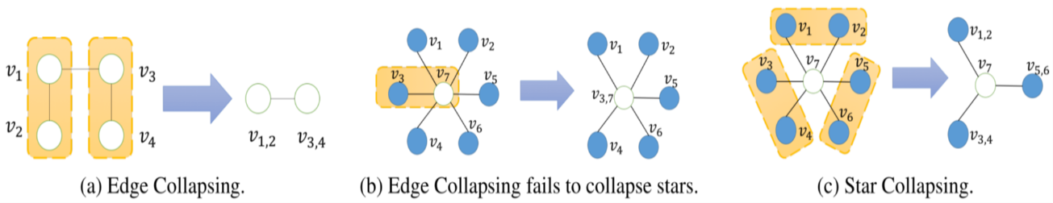

(a) 边坍塌示意图 (b) 失败的边坍塌 (c) 边坍塌后保持星型

(a) Edge collapsing (b) Edge collapsing fails (c) Star shape edge collapsing

图3‑3 HARP模型中通过边坍塌进行结构粒度粗化的策略[64]

Fig.3-3 Strategy for structural granularity coarsening by edge collapse in HARP[64]

图中文字显示大小应与题名文字大小一致。若非直接引用的图，除缩略词、单位外，图中坐标轴、说明性文字等应统一使用中文。

引用文献中的图时，除在正文文字中标注参考文献序号以外，还须在题名的右上角标注参考文献序号。

必要时，可以将图上的符号、标记、代码以及实验条件等，用最简练的文字，用五号字顶格写在图题名下方，作为图的附注。附注是格式和示例如图3-2所示。

曲线图的纵横坐标必须标注三要素即“量、标准规定符号、单位”，例如“体积V（m3）”。此三者只有在不必要标明（如无量纲等）的情况下方可省略。坐标上标注的量的符号和缩略词必须与正文一致。

照片图要求主题和主要显示部分的轮廓鲜明，细节清晰，反差适中。照片上应该有表示目的物尺寸的标度。照片等图片用JPG格式插入，尽量不要采用BMP或TIF等格式（这类格式文件的字节数可能较大），以便减小图片所占字节数从而减小文件的总容量。

图：单倍行距，段前距6磅。尺寸不宜过大，边长不宜大于12厘米，尽量不用整页插图。

中文图题名：中文宋体，英文Times New Roman，五号字，行距20磅，段前距6磅，段后距0磅；

英文图题名：中文宋体，英文Times New Roman，五号字，行距20磅，段前距0磅，段后距12磅。

题名超过一行时，两端对齐，左右缩进4字符，必要时可适当调整左右缩进，避免末行只有1、2个字符的情况。

图的附注：首段段前距、末段段后距设为6磅。

#### 表

表的编排，一般是内容和测试项目由左至右横读，数据依序竖排。表应具有“自明性”。

表应编号，编号采用阿拉伯数字分章连续编号，例如“表1-4”，“表3-2”。

表要有简短确切的中英文表题，并置于表的编号之后。表在版面中居中，表的编号和题名在表上方的居中位置。表和题名须编排在同页，不得跨页。

在表紧邻的前文中，须有相应提示，例如“如表2-5所示”，“球队的比赛结果统计如表3-2所示”。

必要时，应将表上的符号、标记、代码，以及需要说明事项等，用最简练的文字，横排于表题下，作为表的附注，表注有三种情况：资料来源（声明表中数据的来源文献）、普通注解（对表中的数据处理的说明）、特殊注解（对某一个或几个表栏项目进行特别说明）等。

引用文献中的表时，除在正文文字中标注参考文献序号以外，还须在表题名的右上角标注参考文献序号。

表的各栏均应标明“量（或测试项目）、标准规定符号、单位”。只有在无必要标注的情况下方可省略。表中的缩略词和符号，必须与正文中一致。

表内同一栏的数字必须上下对齐。表内不宜用“同上”、“同左”、“ ″ ”和类似词，应一律填入具体数字或文字，准确填写。表内“空白”代表未测量或无此项，“—”或“…”代表未发现（当“—”可能与代表阴性反应相混时用“…”代替），“0”表示实测结果确为零。

表采用国际通行的三线表，只有顶线、底线和表头底线，没有竖线。顶线和底线（上下边线）线宽1.5磅，表头底线（表内线条）线宽0.75磅，必要时可加辅助线。表格一般不跨页编排，仅当一页内编排不下时才可转页，以续表形式接排，续表应重复表头和关于单位的陈述，并在表题号后以“（续）”注明。例如：表2-2（续）。

表的示例：

表3-1 电流类型对效率的影响

Table3-1 Current type impact on efficiency

|  |  |  |  |
| --- | --- | --- | --- |
| 电流类型 |  |  |  |
|  | 4.27 | 1.28 | 43.9(30) |
|  | 4.64 | 1.39 | 41.8(29) |
|  | 3.28 | 0.98 | 50.5 |

资料来源：Wang Ying et al.2004.Physics of Electric Launch.Science Press。

注：括号内的数字表明了的情况。

*表示。

**表示。

表3-2 球队的比赛结果统计表[5]

Table3-2 Match results statistics

|  |  |  |  |  |  |
| --- | --- | --- | --- | --- | --- |
| 模型 | *d* | *r* | 与对方队员的  警戒距离 | 改进球队 VS UVA球队 | |
| 比分 | 拿球进攻时间 |
| Swarm | 10.0 | 5.0 |  | 0:6 | 3978:2014 |
|  | 30.0 | 10.0 |  | 0:4 | 2754:3010 |
|  | 50.0 | 10.0 |  | 0:5 | 3174:2806 |
|  | 70.0 | 10.0 |  | 0:0 | 3113:2856 |
| Swarm-OA | 70.0 | 10.0 | 10.0 | 1:2 | 3132:2794 |
|  | 70.0 | 10.0 | 70.0 | 0:3 | 3180:2774 |
|  | 70.0 | 10.0 | 50.0 | 0:1 | 2858:3012 |

表内文字：中文宋体，英文Times New Roman，五号字，单倍行距，上下居中，行高0.6cm左右为宜。

中文表题名：中文宋体，英文Times New Roman，五号字，行距20磅，段前距12磅，段后距0磅；

英文表题名：中文宋体，英文Times New Roman，五号字，行距20磅，段前距0磅，段后距6磅。

题名超过一行时，两端对齐，左右缩进4字符，必要时可适当调整左右缩进，避免末行只有1、2个字符的情况。

表的附注：五号字顶格，首段段前距、末段段后距设为6磅，表附注的段落之间段前段后间距为0磅。

表格后首段正文：有表注的段前距0磅，没有表附注的段前距6磅。

#### 公式

正文中的公式、算式或方程式等须正确使用数学格式，另起一行居中书写，采用阿拉伯数字分章连续编号，如(1-3)，(2-5)；公式编号标注于公式所在行（当有续行时，应标注于最后一行）最右端，公式与编号之间用空格连接，不加引导线。在公式紧邻的前文中，须有相应提示，例如“见式(3-1)”。公式及公式编号均使用小四号字，半角符号。正文中引用公式时，序号的括号采用半角符号。例如：如公式(3-5)所示。

公式应另起一行居中排，公式较长时最好在等号处转行，如难以实现，也可在其他运算符号处（＋、－、×、÷，＜，＞等）转行，转行时运算符号仅书写于转行式前，不重复书写。连续的多个公式在等号处排列整齐。

公式下面的“式中”两字左起顶格编排，后接式中符号解释；解释顺序为先左后右，先上后下；解释与解释之间用分号隔开。

公式中应注意分数线的长短(主、副分数线严格区分)，长分数线与等号对齐。

不需编号的公式也可以不用另起行。如：*I=V/R*，式中*I*为电流（A），*V*为电压（V），*R*为电阻（Ω）。

对不需要公式编号的短公式，或者夹杂在文字内的公式及符号，一般不用公式编辑器，可用上标（x²）、下标（x2）和Ω字符库中的字符来表达，并把除式写成横式，不宜采用竖式，以便使行距均匀，编排整齐。如可写成；可写成或，而不能写成或。可写成。

公式及编号：小四号字，单倍行距，段前、段后距均为6磅。

示例1：

 (3-1)

其中：（注：留意此段不应缩进，和上行属于同一段。这是论文常见问题。）

 (3-2)

式中，*c*1~*c*5为各项的权值，常数；***v****r* 为单位随机向量。

示例2：

 (3-3)

示例3：

(3-4)

示例4：

(3-5)

式中，为欧式距离；*d*为邻域半径，即个体之间的邻接距离。

#### 量、单位、标点符号和数字

执行国家技术监督局发布的国家标准《国际单位制及其应用》（GB 3100-1993）、《有关量、单位和符号的一般原则》（GB/T 3101-1993）、《……量和单位》（GB/T 3102.1-1993、GB/T 3102.2-1993、GB/T 3102.3-1993、GB/T 3102.4-1993、GB/T 3102.5-1993、GB/T 3102.6-1993、GB/T 3102.7-1993、GB/T 3102.8-1993、GB/T 3102.9-1993、GB/T 3102.10-1993、GB/T 3102.13-1993）、《标点符号用法》（GB/T15834-2011）和《出版物上数字用法》（GB/T 15835-2011）等相关规定。

量的符号采用斜体书写，计量单位用正体书写；量与单位间用斜线隔开，例如：*I*/A，*ρ*/kg·m-3，*F*/N，*υ*/m·s-1等。

计量单位可以采用国际通用符号，也可以用中文名称，但全文应统一，不得两种混用；除以人名命名的计量单位第一个字母大写外，其他一律用小写字母。

不定数字之后可用中文计量单位符号，如“几千克”；非中文数值和计量单位之间应空1个半角字符，例如“1 m”。

除习惯用中文数字表示的以外，一般数字统一用阿拉伯数字。

不宜在文字中间夹杂使用数学（物理）符号、计量单位符号，例如“钢轨每m重量<50kg”应写成“钢轨每米重量小于50 kg”；

百分数及幂次数量范围应完整表达，如“20%～40%”不应写作“20～40%”，“3×102～5×102”不能写成“3～5×102”；

单个的标点符号（如句号、逗号、分号、顿号、冒号、感叹号、破折号等）和成双的标点符号（如分号、括号）的后半部分不得放在行首，成双的标点符号前半个不得放在句末。

#### 定理环境和证明环境

“定理 X.X”、“引理 X.X”和“证明”等字的字体为黑体。定理或引理证明完毕后用证毕符号黑色方块“■”表示，置于证明内容最后一行的末尾。

#### 脚注

正文中某句话需要具体注释、且注释内容与正文内容关系不大时可以采用脚注方式。在正文中需要注释的句子结尾处用①②③……样式的数字编排序号，以“上标”字体标示在需要注释的句子末尾，在当页下部书写脚注内容。脚注内容格式要求见本页脚注。[3]

1. 总结与展望

研究生学位论文主题部分的最后一章是结论，常常用“总结与展望”做章名。可以从论文的主要结论和研究展望两方面进行总结。

主要结论是对论文主要研究结果、论点的提炼与概括，不是各章小结的简单重复，应该观点明确、严谨、完整、准确、精炼、有条理，文字必须简明扼要，使人看后就能全面了解论文的意义、目的和工作内容。主要阐述自己的创造性工作及所取得的研究成果在本学术领域中的地位、作用和意义。同时，要严格区分自己取得的成果与导师及他人的科研工作成果。在评价自己的研究工作成果时，要实事求是，除非有足够的证据表明自己的研究是“首次”的，“领先”的，“填补空白”的，否则应避免使用这些或类似词语。

研究展望主要说明论文研究工作的局限性，或者有待进一步研究和探讨的问题，提出未来工作的设想或建议。

1. 参考文献和引文标注

执行国家技术监督局发布的国家标准《信息与文献 参考文献著录规则》（GB 7713.1-2006），该标准适用于各个学科、各种类型的出版物。我校研究生学位论文的参考文献表的著录项目和格式以及论文中引用参考文献的标注方式统一按照国家标准的规定，理工科采用“顺序编码制”，人文社科可以在“顺序编码制”和“著者-出版年制”两种方法中任选其一，但撰写学位论文时仅选择一种，并全文保持统一。

常见文献类型及标识代码如下：普通图书 M，会议录 C，汇编 G，报纸 N，期刊 J，学位论文 D，报告 R，标准 S，专利 P，数据库 DB，计算机程序 CP， 电子公告 EB，档案 A，舆图 CM，数据集 DS，其他 Z。

电子资源载体及标识代码如下：磁带 MT，磁盘 DK，光盘 CD，联机网络OL。

参考文献：4个字，黑体，小三，居中，行距20磅，段前24磅，段后18磅。

参考文献表中的文字使用5号字，中文宋体，英文 Times New Roman ，行间距20磅，（两端对齐）悬挂缩进，段前段后0磅。

#### 顺序编码制参考文献表的著录格式和示例

顺序编码制是一种引文参考文献的标注体系，参考文献表采用顺序编码制组织时，各篇文献应按照正文中引文标注的序号依次列出，参见（十一）2。

顺序编码制参考文献表著录格式和示例如下：

**（1）期刊论文格式: [序号] 作者. 文题[J]. 期刊名, 年, 卷(期): 起-止页码.**

1. WU D, YAN J, WANG H,et al. Social attribute aware incentive mechanism for device-to-device video distribution[J]. IEEE Transactions on Multimedia, 2017, 19(8): 1908-1920.
2. HEWITT J A. Technical services in 1983[J]. Library Resource Services, 1984, 28(3): 205-218.
3. 李炳穆. 理想的图书馆员和信息专家的素质与形象[J]. 图书情报工作, 2000(2): 5-8.

**（2）会议论文格式: [序号] 作者. 文题[C]. 会议名, 会议地, 会议年: 起-止页码.**

1. BERGAMASCO F, ALBARELLI A, COSMO L, et al. Adopting an unconstrained ray model in light-field cameras for 3D shape reconstruction[C]. IEEE Conference on Computer Vision and Pattern Recognition, Boston, USA, 2015: 3003-3012.
2. 中国力学学会. 第3届全国实验流体力学学术会议论文集[C]. 天津: 南开大学出版社, 1990: 10-12.

**（3）普通图书格式: [序号] 作者. 书名[M]. 译者. 版本. 出版地: 出版者, 出版年: 起-止页码.**

1. 竺可桢. 物理学[M]. 北京: 科学出版社, 1973: 56-60.
2. 汪继祥. 作者编辑手册[M]. 北京: 科学出版社, 2004.
3. 汪昂. (增补)本草备要[M]. 石印本. 上海: 同文书局, 1912: 31-32 .
4. ROOD H J. Logic and structured design for computer programmers[M]. 3rd ed. Watertown: Brooks/Cole Thomson Learning, 2001: 105-116.
5. CRAWFPRD W, GORMAN M. Future libraries: dreams, madness, & reality[M]. Chicago: American Library Association, 1995: 20-21.
6. 罗杰斯. 西方文明史问题与源头[M]. 潘惠霞, 魏婧, 杨艳, 等译. 2版. 大连: 东北财经大学出版社, 2011: 15-16.

**（4）学位论文格式: [序号] 作者. 文题[D]. 授位单位所在地: 授位单位, 授位年: 起-止页码.**

1. 李娜芬. 障碍环境中Swarm突现计算模型研究及行为控制[D]. 重庆: 重庆邮电大学, 2013: 11-47.

**（5）报纸文章格式: [序号] 作者. 文题[N]. 报纸名, 出版日期(版面数).**

1. 顾春. 牢牢把握稳中求进的总基调[N]. 人民日报, 2012-03-31 (3).
2. 丁文祥. 数字革命与竞争国际化[N]. 中国青年报, 2000-11-20(15).
3. 张田勤. 罪犯DNA库与生命伦理学计划[N]. 大众科技报, 2000-11-12(7).

**（6）报告格式: [序号] 作者. 文题[R]. 出版地: 出版者, 出版年.**

1. 冯西桥. 核反应堆压力容器的LBB分析[R]. 北京: 清华大学核能技术设计研究院, 1997.
2. U. S. Department of Transportation Federal Highway Administration. Guidelines for handling excavated acid-producing material: PB 91-194001[R]. Springfield: U.S. Department of Commerce National Information Service, 1990.
3. World Health Organization. Factors regulating the immune response: report of WHO Scientific Group[R]. Geneva: WHO, 1970.

**（7）专利格式: [序号] 发明人. 专利名: 专利号[P]. 授权日期.**

1. 张凯军. 轨道火车及高速轨道火车紧急安全制动辅助装置: 201220158825. 2[P]. 2012-04-05.

**（8）标准格式：[序号] 发布单位. 标准名: 标准号[S]. 出版地: 出版者, 出版年: 起-止页码.**

1. 国家技术监督局. 国际单位制及其应用: GB 3100-1993[S]. 北京: 中国标准出版社, 1994: 3-6.
2. 国家技术监督局. 有关量、单位和符号的一般规则: GB/T 3101-1993[S]. 北京: 中国标准出版社, 1994: 13-20.
3. 中国国家标准化管理委员会. 信息与文献 参考文献著录规则: GB/T 7714.1-2015[S]. 北京: 中国标准出版社, 2015: 1-18.

**（9）电子文献格式: [序号] 作者. 文题[文献类型标识/文献载体标识]. 出版地: 出版者, 出版年: 起-止页码 (更新或修改日期) [引用日期]. 获取或访问路径. 数字对象唯一标识符.**

1. CLERC M. Discrete particle swarm optimization: a fuzzy combinatorial box[EB/OL]. 2010-07-16, http://clere.maurice.free.fr/pso/Fuzzy_Discrere_PSO/Fuzzy_DPSO.htm.
2. Dublin core metadata elsment set:version 1.1[EB/OL]. (2012-06-14)[2014-06-11].http://dublincore.org/docu-ments/dces/.
3. 河北绿洲生态环境科技有限公司. 一种荒漠化地区生态植被综合培育种植方法: 01129210.5[P/OL]. 2001-10-24[2002-05-28]. http://211.152.9.47/sipoasp/zlijs/hyjs-yx- new.asp? recid= 01129210.5&leixin.
4. 陈建军. 从数字地球到智慧地球[J/OL]. 国图资源导刊, 2010, 7(10): 93[2013-03-20].http://d.g.wanfang-data.com.cn/Periodical_hunandz201010038.aspx.DOI:10.3969/j.issn.16725603.2010.10.038.
5. WALLS S C, BARICHIVICH W J, BROWN M E. Deluge and declines: the impact of precipitation extremes on amphibians in a changing climate[J/OL]. Biology,2013, 2(1): 399-418[2013-11-04]. http://www.md-pi.com/2079-7737/2/1/399. DOI: 10.3390/biology2010399.
6. 吴玉芳. 面向中文信息处理的现代汉语并列结构研究[D/OL]北京: 北京大学, 2003[2013-10-14].http://thesis.lib.pku.edu.cn/dlib/List.asp?lang= gb&type= Reader&DocGroupID= 4&DocID= 6328.

#### 顺序编码制参考文献的标注方法

正文中引用参考文献的标注方法采用顺序编码制时，按正文中引用的文献出现的先后顺序用阿拉伯数字连续编码，并将序号置于方括号中。

同一处引用多篇文献时，应将各篇文献的序号在方括号中全部列出，各序号间用逗号，如遇连续序号，起讫序号间用短横线连接，例如：“张三[1]指出……，李四[2-3]认为……，形成了多种数学模型[7, 9, 11-13]……”。

多次引用同一著者的同一文献时，在正文中标注首次引用的文献序号，并在序号的“[ ]”外著录引文页码。例如：“张三等[4]15-17……，张三等[4]55 认为……”。

作为句子有效成分的引用标志不用上标，例如：“由文献[8,12-15]可知……”。

#### 著者-出版年制参考文献表的著录格式和示例

著者-出版年制是一种引文参考文献的标注体系，参考文献表采用著者-出版年制组织时，各篇文献首先按文种集中，可分为中文、日文、西文、俄文、其他文种5部分，然后按照著者字顺和出版年排列。中文文献按著者汉语拼音字顺排列，参见（十一）4。在参考文献表中著录同一著者在同一年出版的多篇文献时，出版年后应用小写字母 a, b, c…区别。

著者-出版年制参考文献表著录示例如下：

顾春, 2012. 牢牢把握稳中求进的总基调[N]. 人民日报, 03-31(3).

河北绿洲生态环境科技有限公司, 2001. 一种荒漠化地区生态植被综合培育种植方法: 01129210.5[P/OL]. [2002-05-28]. http://211.152.9.47/sipoasp/zlijs/hyjs-yx- new.asp? recid= 01129210.5&leixin.

李炳穆, 2000. 理想的图书馆员和信息专家的素质与形象[J]. 图书情报工作, (2): 5-8.

尼葛洛庞帝, 1996. 数字化生存[M]. 胡泳, 范海燕, 译. 海口: 海南出版社.

全国信息与文献标准化技术委员会, 2007. 学位论文编写规则: GB/T 7713.1-2006[S]. 北京: 中国标准出版社, 17-20.

全国信息与文献标准化技术委员会, 2015. 信息与文献 参考文献著录规则: GB/T 7714-2015[S]. 北京: 中国标准出版社, 1-18.

汪冰, 1997. 电子图书馆理论与实践研究[M]. 北京: 北京图书馆出版社: 16.

BAERGAMASCO F, ALBARELLI A, COSMO L, et al. 2015. Adopting an unconstrained ray model in light-field cameras for 3D shape reconstruction[C]. IEEE Conference on Computer Vision and Pattern Recognition, Boston, USA, 3003-3012.

DOWLER L, 1995. The research university’s dilemma:resource sharing and research in a transinstitutional environment[J]. Journal of Library Administration, 21(1/2): 5-26.

KENNEDY W J, GARRISON R E, 1975a. Morphology and genesis of nodular chalks and hardgrounds in the Upper Cretaceous of southern England[J]. Sedimentology, 22: 311-386.

KENNEDY W J, GARRISON R E, 1975b. Morphology and genesis of nodular phosphates in the cenomanian of South-east England[J]. Lathaia, 8: 339-360.

#### 著者-出版年制参考文献的标注方法

正文中引用的参考文献采用著者-出版年制时，各篇文献的标注内容由著者姓氏与出版年构成，并置于圆括号内。倘若只标注著者姓氏无法识别该人名时，可标注著者姓名。集体著者著述的文献可标注机关团体名称。倘若正文中已提及著者姓名，则在其后的圆括号内只著录出版年。例如：……（张中国, 2005），……张中国（2005）认为……。

正文中引用多著者文献时，对欧美著者只需标注第一个著者的姓，其后附“et al.”；对中国著者应标注第一著者的姓名，其后附“等”字，姓名与“等” 字之间留 1 个空格。例如：……（张中国 等, 2005）……。

多次引用同一著者的同一文献，在正文中标注著者与出版年， 并在圆括号外以上标形式著录引文页码。例如：……（张中国 等, 2005）15-17；……张中国 等（2005）55 认为……。

#### 参考文献表著录的注意事项

（1）参考文献具有权威性和时效性，列式须实事求是，引用过的文献必须著录，未引用的文献不得虚列。

（2）参考文献不跨页编排，即一条文献所在段中不分页；

（3）作者采用姓在前名在后的著录姓氏。英文姓全拼大写、英文名大写缩写且不加点。欧美著者的中译名只著录其姓；同姓不同名的欧美著者，其中译名不仅要著录其姓，还需著录其名的首字母。如用首字母无法识别该人名时，则用全名。例如：DE MORGEN A（原题：Augustus DE Morgan），昂温 G（原题：G.昂温），凯西尔（原题：伊本·凯西尔）。用汉语拼音书写的人名，姓全拼大写，名缩写，取首字母，如：LI J（Li Jiangning）；LI J N（Li Jiang-Ning）。

（4）作者姓名之间用逗号隔开，最多写到第3位作者，余者用“, 等”或“, et al”代替。

（5）凡是对文献负责的机关团体名称，通常根据著录信息源著录。机关团体名称应由上至下分级著录，上下级间用“. ”分隔，用汉字书写的机关团体名称除外。例如：中国科学院数学研究所，Stanford University. Department of Civil Engineering（原题：Department of Civil Engineering , Stanford University）。

（6）除特殊名词外，英文文献标题（论文题目、书名）仅第一个单词的首字母大写，其余全部小写；英文文献出处（期刊名、会议名等）一般每个单词的首字母大写，只有长度为1~4字母的虚词全部小写，例如“About”“with”。

（7）标识符号（“.”“,”“:”等）统一用半角符号，其后空1个半角字符，以中文文献为主的，也可用全角符号，且无需加空格。

（8）出版年采用公元纪年，并用阿拉伯数字著录。如有其他纪年形式时，将原有的纪年形式至于圆括号内。日期按照8位数字“YYYY-MM-DD”格式，用阿拉伯数字著录，年、月、日用短横线隔开。例如：1938（民国二十七年），2021-08-10。

（9）若文献本身不具备个别著录要素，则不著录该要素及对应的标识符号，例如，没有期号的期刊论文，其格式书写为“[序号] 作者.文题[J]. 期刊名, 年, 卷: 起-止页码.”；

（10）初版的专著不著录版本，电子文献数字对象唯一识别符仅在获取或访问路径中不含数字对象唯一识别符时著录。

（11）著录期刊文献的年份、卷、期、页

期刊文献中的年份、卷、期、页的示例：

示例 1： 年, 卷(期): 页 2005, 10(2): 15-20

示例 2： 年, 卷: 页 2005, 35: 123-129

示例 3： 年(期): 页 2005(1): 90-94

示例 4： 年(合期号): 页 2005(10/11/12): 15-20

在同一刊物连载的文献，其后续部分不必另行著录，可在原参考文献后直接注明后续部分的年份、卷、期、页。

示例 5： 年, 卷(期): 页; 年, 卷(期): 页

2005, 15(1): 12-15; 2005, 15(2): 18-20

1. 附录

如果有必要可以设置附录。该部分包括与论文有关的原始数据明细表，较多的图表，计算程序及说明，过长的公式推导，或取材于复制品而不便于编入正文的材料等。附录一般与论文全文装订在一起，与正文一起编页码。若有多个附录按大写英文字母排序，如附录A、附录B等，每一个附录均另起一页。

1. 作者简介

作者简介主要包括本人基本情况、教育和工作经历、攻读学位期间取得的研究成果。

#### 基本情况

基本情况包括姓名，性别，籍贯或出生地，出生年月，学院专业年级等。

示例：张某某，男，重庆人，1993年8月出生，重庆邮电大学XX学院XX专业2018级博士研究生。

#### 教育和工作经历

教育和工作经历指从大学开始的学习和工作简历，包括毕业学校、院系、专业、学习时间；工作的单位、职务和时段等。

示例：

2010.08～2014.06 重庆邮电大学光电工程学院，本科，专业：电子科学与技术

2014.08～2015.06 华为，技术研究工程师

2015.08～2018.06 重庆邮电大学光电工程学院，硕士研究生，专业：电子科学与技术

2018.08～2022.06 重庆邮电大学通信与信息工程学院，博士研究生，专业：信息与通信工程

#### 攻读学位期间取得的研究成果

只列出在攻读博士（硕士）学位期间取得的与学位论文内容密切相关、能反映学位论文研究工作的研究成果，每一部分需要单列，以作为学位授予的参考条件，主要包括：

（1）发表的学术论文和著作：

已经刊载的：书写格式与参考文献基本一致，并在其后加括号，括号内注明该文检索类型，检索号，期刊的影响因子等。如果该论文未被检索，在括号内注明期刊级别或属于何种检索源刊，例如中文核心期刊、SCI 源刊、EI 源刊等。

尚未刊载，但已经接到正式录用函：按照参考文献格式书写。在每一篇文献后加括号注明已被××××期刊录用，并注明期刊级别或属于何种检索源刊，例如中文核心期刊、SCI 源刊、EI 源刊等。？

示例：

1. **ZHANG M**, XX, XX, et al. XXXX[J]. Future Generation Computer Systems, 2020. (SCI期刊)
2. **ZHANG M**, XX, XX. XXXX[J]. International Journal of Machine Learning and Cybernetics, 2021, 12(9): 2543–2557. (SCI期刊)
3. XX, **张某某**, XX. XXXX [J]. 计算机学报, 2022. (已录用)
4. XX, XX, XX, **张某某**等. XXXX[M]. 科学出版社, 2021. (专著)

（2）申请（授权）专利

示例：

1. **张某某**, XXX, XXX等. 专利名称: 专利号[P]. 授权日期.

（3）参与的科研项目及获奖：参加研究课题（或工程设计）等科研项目情况，包括课题名称、课题类别（属国家级、省部级、横向协作、子课题属那一级课题等）、研究时段、本人承担任务及完成情况。格式：XXX项目, 项目名称, 起止时间, 完成情况, 作者贡献.

示例：

1. 国家自然科学基金重点项目, XXXX (No.000000), 2017.01-2020.12, 参与.
2. 重庆邮电大学博士研究生人才培养项目, XXXX (No.000000), 主持.
3. XXX, **张某某**, XXX等. 科研项目名称. 重庆市科技进步三等奖, 获奖日期

（4）未列举的其他成果

在以上成果中，本人姓名加粗，列出所有作者，若作者超过5个，也可以参照参考文献著录要求。要按照时间顺序排列学术论文、著作和成果。

作者简介：黑体，小三号，居中，行距20磅，段前24磅，段后18磅。

基本情况，教育和工作经历，攻读学位期间的研究成果：黑体，四号，居中，行距20磅，段前18磅，段后6磅，悬挂缩进1字符。

具体内容：正文，中文宋体，英文Times New Roman，小四号字，行距20磅，段前距0磅，段后距0磅。

1. 致谢

致谢限一页。致谢主要感谢对本论文学术研究有特别贡献的单位和个人：

1．对提供资助或者支持的基金、合同单位、企业、组织或者个人（基金项目应该包括基金名称、项目名称、项目编号、项目负责人、研究起止年月）；

2．协助完成研究工作或提供便利的组织或个人；

3．给予转载或者引用权的资料、图片、文献、研究设想的所有者。

致谢言语应谦虚诚恳，简明扼要，朴实自然，实事求是。不要包含过多对师长的赞美之词；不宜罗列同学好友的长串名单。尚未取得学位的硕士（博士）研究生不能称为硕士（博士）。

致谢：致谢二字黑体，小三号，居中，中空两字，行距20磅，段前24磅，段后18磅。

致谢的内容：正文，中文宋体，英文Times New Roman，小四号字，行距20磅，段前距0磅，段后距0磅。

## 有关学位论文的印刷格式

1. 论文书脊、封面、中、英文题名页的填写样式

研究生学位论文书脊的文字内容是：学位论文题目，作者姓名，学校名称（重庆邮电大学），具体格式格式见附件二，论文封面、中文题名页和英文题名页的模拟样本见附件三-十一（博士研究生的模拟样本见附件三-五，学术型硕士研究生的模拟样本见附件六-八，专业硕士研究生的模拟样本见附件九-十一）。

封面、中、英文题名页上的内容如论文分类号、学号等不能空缺。论文印刷时尚无法填写的答辩委员会主席等栏目待答辩完成后要填写补齐，不要空缺。

1. 学位论文印制要求

涉密学位论文的印刷、制作、传递、存档等，须符合国家、学校相关保密要求。学位论文一律左侧装订。

#### 封面和封底

不同学位类别对应不同颜色的封面。其中，学术学位博士学位论文的封面采用深红色哑粉纸，专业学位博士学位论文的封面采用浅红色哑粉纸，学术学位硕士学位论文的封面采用深蓝色哑粉纸，专业学位硕士学位论文的封面采用浅蓝色哑粉纸。具体封面和封底的设计见附件十七。

#### 纸张尺寸和页面设置

采用A4标准纸，纸张规格为210 mm×297 mm，页面设置为四周页边距30 mm，页眉页脚边距20 mm。

#### 单面和双面印刷

中文摘要之前的前置部分（封面、中、英文题名页、独创性声明和使用授权书），采用单面印刷。

从中文摘要开始，采用双面印刷。

中文摘要及之后的前置部分，包括中文摘要、ABSTRACT、目录、图目录（如有）、表目录（如有）、主要符号表（如有）、缩略词表（如有），在双面印刷时，若某部分页数为奇数，则该部分最后一页单面印刷。例如：若“摘要”只有1页，则其页码是“Ⅰ”，第“Ⅰ”页纸的背面为空白（无页眉或页码）；“ABSTRACT”用新的一张纸印刷，页码从“Ⅱ”开始。

从第1章第1页开始，至论文最后1页，所有页面均双面印刷。例如：若第1章的最后1页为第17页，则第2章的第1页在第17页的背面印刷，页码为“18”（页眉是“重庆邮电大学博士（硕士）学位论文”）。

一次性双面打印整本学位论文技巧：除用于打印的版本外，电子版论文中一律不得出现空白页。论文打印建议使用PDF格式。为方便一次性双面打印，有时可在单面印刷的部分（如封面、中、英文题名页、独创性声明和使用授权书），或者双面打印只有1页的某部分内容（如摘要、ABSTRACT等）后插入1页空白页，该空白页不编排页眉页码；论文中出现的页码应前后连续，不得中断。

#### 页眉

从摘要页开始到论文最后一页，须有页眉，页眉位于页面顶端居中，中文宋体，英文Times New Roman，五号字，页眉线为单横线，线宽0.75磅。

中文摘要及之后的前置部分，页眉为各部分内容的标题，例如：“摘要”“ABSTRACT”“目录”“图目录”“表目录”“主要符号表”“缩略词表”。

从第1章第1页开始，至论文最后一页，奇数页页眉是章名或内容名，用中文撰写的学位论文，偶数页页眉是“重庆邮电大学博士（硕士）学位论文”；用英文撰写的学位论文，偶数页页眉用“Doctoral Dissertation (Master Thesis) of Chongqing University of Posts and Telecommunications”。偶数页眉要根据实际情况选择，如博士研究生修改页眉为“重庆邮电大学博士学位论文”，硕士研究生修改页眉为“重庆邮电大学硕士学位论文”。

#### 页码

从摘要页开始到论文最后一页，须有页码，页码位于页面底端隔行居中，Times New Roman，小五号字。

摘要、目录、图录、表录、注释表等前置部分的页码用大写的罗马数字单独编排，从第1章第1页开始，至论文最后一页，页码用阿拉伯数字连续编排，不得中断。

空白页不编排页眉和页码。

#### 印刷要求

（1）印刷版论文必须清晰易读，字体必须美观、呈黑色。

（2）印刷版论文内芯必须用白色无底纹（或水印）的高质量纸。封面用稍厚的封面纸张。

（3）印刷版论文必须留足页边以便装订和复制保存。

## 学位论文双盲评审的匿名处理

学校实行研究生学位论文的双盲评审，双盲评审的学位论文需要做匿名处理，样式见附件十二。

1. 前置部分的匿名处理

封面中需匿名处理，以空白方式呈现的是：学号、作者姓名、指导教师姓名和职称、学院。

中文题名页中需匿名处理，以空白方式呈现的是：作者姓名、指导教师（包括合作导师或副导师）姓名职称和单位地点、答辩委员会主席。

英文题名页中需匿名处理，以空白方式呈现的是：学号、作者姓名、指导教师姓名和职称、学院。

独创性声明和使用授权书中需匿名处理，以空白方式呈现的是：作者和导师签名。

中文摘要、ABSTRACT、目录、图表目录（如有）中，如有作者和导师的姓名需匿名处理，并以“×××”代替。

1. 主体部分的匿名处理

绪论、正文（中间各章）、结论中，如有作者和导师的姓名需匿名处理，并以“×××”代替。

1. 结尾部分的匿名处理

#### 作者简介

作者简介中，删去“基本情况”和“教育和工作经历”，只保留“攻读学位网期间的研究成果”。研究成果中的著作名、专利名、专利号、项目名和项目编号需匿名处理，直接删除；作者和导师的姓名需匿名处理，用排名代替，示例如下：

（1）发表的学术论文和著作

1. **第1作者**（导师第2作者）. International Journal of Machine Learning and Cybernetics, 2021, 12(9): 2543–2557. (SCI期刊)
2. **第2作者**（导师第1作者）. 计算机学报, 2022. (已录用)
3. **第3作者**. 科学出版社, 2021. (专著)

（2）申请（授权）专利

1. **第1作者**（导师第2作者）. 授权日期.

（3）参与的科研项目及获奖

1. 国家自然科学基金重点项目, 2017.01-2020.12, 参与.
2. 重庆邮电大学博士研究生人才培养项目, 主持.
3. **排名第2**（导师第1）.重庆市科技进步三等奖, 获奖日期

#### 致谢

致谢页和致谢标题保留，删去致谢具体内容，以空白方式呈现。

**附件一 重庆邮电大学研究生学位论文独创性声明及使用授权书**

**重庆邮电大学**

**学位论文独创性声明**

本人郑重声明：所呈交的学位论文，是本人在导师指导下，独立进行研究工作所取得的成果。除文中已经注明引用的内容外，本论文中不包含其他个人或集体已经发表或撰写过的作品成果。对本文的研究做出重要贡献的个人和集体，均已在论文中以明确方式标明。本人完全知晓本声明的法律后果由本人承担。

学位论文作者签名：

日期： 年 月 日

**重庆邮电大学**

**学位论文使用授权书**

本人同意学校保留并向国家有关部门或机构送交论文的复印件和电子版，允许论文被查阅和借阅。

本学位论文属于 ：

□**公开论文**

□**涉密论文**，保密 年，过保密期后适用本授权书。

（请在以上方框内选择打“**√**”）

作者签名： 导师签名：

日期： 年 月 日

**附件二：重庆邮电大学研究生学位论文书脊格式**

|  |
| --- |
| 学  位  论  文  题  名  作  者  姓  名  重  庆  邮  电  大  学 |

**附件三：重庆邮电大学博士研究生学位论文的模拟样本-封面**

|  |  |  |  |  |
| --- | --- | --- | --- | --- |
| 重庆邮电大学  CHONGQING UNIVERSITY OF POSTS AND TELECOMMUNICATIONS | | | | |
| 博士学位论文  DOCTORAL DISSERTATION | | | | |
|  | | | | |
|  | | | | |
| **论文题目** | | **社交特征感知的D2D协作传输机制研究** | |  |
|  | |  | |  |
|  | |  | |  |
|  | **学科专业** | | **信息与通信工程** |  |
|  | **学 　号** | | **D160101007** |  |
|  | **作者姓名** | | **某某某** |  |
|  | **指导教师** | | **某某某 教授** |  |
|  | **学　　院** | | **通信与信息工程学院** |  |

**附件四：重庆邮电大学博士研究生学位论文的模拟样本-中文题名页**

|  |  |  |  |  |  |  |  |  |
| --- | --- | --- | --- | --- | --- | --- | --- | --- |
| 学校代码 | 10617 | | | | | UDC | 621.39 | |
| 分类号 | TP929.5 | | | | | 密级 | 公开 | |
| 学　位　论　文 | | | | | | | | |
| **社交特征感知的D2D协作传输机制研究** | | | | | | | | |
|  | | | | | | | | |
|  | | | | **某某某** | | |  | |
|  | | | |  | | |  | |
|  | | | | | | | | |
| 指导教师 | | **某某某** | | | | | **教　授** |  |
|  | |  | | | | |  |  |
|  | |  | | | | |  |  |
|  | |  | | | | | |  |
|  | |  | | | | | |  |
|  | |  | | | | | |  |
|  | |  | | | | | |  |
|  | |  | | | | | |  |
| 申请学位级别 | | **博士** | | | 学科专业 | | **信息与通信工程** | |
| 答辩委员会主席 | | **某某某 教 授** | | | 论文答辩日期 | | **2020年11月27日** | |
| 学位授予单位和日期 | | | **重庆邮电大学** | | | | **2020年12月** | |

**附件五：重庆邮电大学博士研究生学位论文的模拟样本-英文题名页**

|  |  |
| --- | --- |
| **Research on D2D Cooperative Transmission**  **Mechanism based on Social Characteristics** | |
| A Doctoral Dissertation Submitted to  Chongqing University of Posts and Telecommunications | |
|  | |
| Discipline | **Information and Communication Engineering** |
| Student ID | **D160101007** |
| Author | **MOU Moumou** |
| Supervisor | **Prof. MOU Moumou** |
| School | **School of Communications and**  **Information Engineering** |

**附件六：重庆邮电大学学术型硕士研究生学位论文的模拟样本-封面**

|  |  |  |  |  |
| --- | --- | --- | --- | --- |
| 重庆邮电大学  CHONGQING UNIVERSITY OF POSTS AND TELECOMMUNICATIONS | | | | |
| 硕士学位论文  MASTER THESIS | | | | |
|  | | | | |
|  | | | | |
| **论文题目** | | **Ka波段被动毫米波成像天线** | |  |
|  | | **研究与设计** | |  |
|  | |  | |  |
|  | **学科专业** | | **电子科学与技术** |  |
|  | **学 　号** | | **S170401025** |  |
|  | **作者姓名** | | **某某** |  |
|  | **指导教师** | | **某某某 教授** |  |
|  | **学　　院** | | **光电工程学院/重庆国际半导体学院** |  |

**附件七：重庆邮电大学学术型硕士研究生学位论文的模拟样本-中文题名页**

|  |  |  |  |  |  |  |  |  |
| --- | --- | --- | --- | --- | --- | --- | --- | --- |
| 学校代码 | 10617 | | | | | UDC | 654.1 | |
| 分类号 | TN828.4 | | | | | 密级 | 公开 | |
| 学　位　论　文 | | | | | | | | |
| **Ka波段被动毫米波成像天线研究与设计** | | | | | | | | |
|  | | | | | | | | |
|  | | | | **某　某** | | |  | |
|  | | | |  | | |  | |
|  | | | | | | | | |
| 指导教师 | | **某某某** | | | | | **教　授** |  |
|  | |  | | | | |  |  |
|  | |  | | | | |  |  |
|  | |  | | | | | |  |
|  | |  | | | | | |  |
|  | |  | | | | | |  |
|  | |  | | | | | |  |
|  | |  | | | | | |  |
| 申请学位级别 | | **硕士** | | | 学科专业 | | **电子科学与技术** | |
| 答辩委员会主席 | | **某某某 教 授** | | | 论文答辩日期 | | **2020年5月29日** | |
| 学位授予单位和日期 | | | **重庆邮电大学** | | | | **2020年6月** | |

**附件八：重庆邮电大学学术型硕士研究生学位论文的模拟样本-英文题名页**

|  |  |
| --- | --- |
| **Research and Design of Ka-Band Passive Millimeter**  **Wave Imaging Antenna** | |
| A Master Thesis Submitted to  Chongqing University of Posts and Telecommunications | |
|  | |
| Discipline | **Electronic Science and Technology** |
| Student ID | **S170401025** |
| Author | **MOU Mou** |
| Supervisor | **Prof. MOU Moumou** |
| School | **School of Optoelectronic Engineering /**  **Chongqing International Semiconductor College** |

**附件九：重庆邮电大学专业硕士研究生学位论文的模拟样本-封面**

|  |  |  |  |  |
| --- | --- | --- | --- | --- |
| 重庆邮电大学  CHONGQING UNIVERSITY OF POSTS AND TELECOMMUNICATIONS | | | | |
| 专业学位硕士学位论文  MASTER THESIS FOR PROFESSIONAL DEGREE | | | | |
|  | | | | |
|  | | | | |
| **论文题目** | | **基于Intel SoC FPGA的DMB** | |  |
|  | | **发射机设计** | |  |
|  | |  | |  |
|  | **专业学位类别** | | **电子信息** |  |
|  | **学 　号** | | **S180431044** |  |
|  | **作者姓名** | | **某某** |  |
|  | **指导教师** | | **某某某 教授 某某 副教授** |  |
|  | **学　　院** | | **光电工程学院/重庆国际半导体学院** |  |

**附件十：重庆邮电大学专业硕士研究生学位论文的模拟样本-中文题名页**

|  |  |  |  |  |  |  |  |  |
| --- | --- | --- | --- | --- | --- | --- | --- | --- |
| 学校代码 | 10617 | | | | | UDC | 654.1 | |
| 分类号 | TN934.3 | | | | | 密级 | 公开 | |
| 学　位　论　文 | | | | | | | | |
| **基于Intel SoC FPGA的DMB发射机设计** | | | | | | | | |
|  | | | | | | | | |
|  | | | | **某　某** | | |  | |
|  | | | |  | | |  | |
|  | | | | | | | | |
| 指导教师 | | **某某某** | | | | | **教　授** |  |
|  | | **某 某** | | | | | **副教授** |  |
|  | |  | | | | |  |  |
|  | |  | | | | |  |  |
|  | |  | | | | | |  |
|  | |  | | | | | |  |
|  | |  | | | | | |  |
|  | |  | | | | | |  |
| 申请学位级别 | | **硕士** | | | 专业学位类别 | | **电子信息** | |
| 专业学位领域 | | **集成电路工程** | | | | | | |
| 答辩委员会主席 | | **某某某 教 授** | | | 论文答辩日期 | | **2021年5月20日** | |
| 学位授予单位和日期 | | | **重庆邮电大学** | | | | **2021年6月** | |

**附件十一：重庆邮电大学专业硕士研究生学位论文的模拟样本-英文题名页**

|  |  |
| --- | --- |
| **Design of DMB Transmitter Based on Intel**  **SoC FPGA** | |
| A Master Thesis Submitted to  Chongqing University of Posts and Telecommunications | |
|  | |
| Discipline | **Integrated Circuit Engineering** |
| Student ID | **S180431044** |
| Author | **MOU Mou** |
| Supervisor | **Prof. MOU Moumou A.P. MOU Mou** |
| School | **School of Optoelectronic Engineering /**  **Chongqing International Semiconductor College** |

**附件十二：重庆邮电大学学位论文双盲评审匿名处理的模拟样本-封面**

|  |  |  |  |  |
| --- | --- | --- | --- | --- |
| 重庆邮电大学  CHONGQING UNIVERSITY OF POSTS AND TELECOMMUNICATIONS | | | | |
| 博士学位论文  DOCTORAL DISSERTATION | | | | |
|  | | | | |
|  | | | | |
| **论文题目** | | **社交特征感知的D2D协作传输机制研究** | |  |
|  | |  | |  |
|  | |  | |  |
|  | **学科专业** | | **信息与通信工程** |  |
|  | **学 　号** | |  |  |
|  | **作者姓名** | |  |  |
|  | **指导教师** | |  |  |
|  | **学　　院** | |  |  |

**附件十三：重庆邮电大学学位论文双盲评审匿名处理的模拟样本-中文题名页**

|  |  |  |  |  |  |  |  |  |
| --- | --- | --- | --- | --- | --- | --- | --- | --- |
| 学校代码 | 10617 | | | | | UDC | 621.39 | |
| 分类号 | TP929.5 | | | | | 密级 | 公开 | |
| 学　位　论　文 | | | | | | | | |
| **社交特征感知的D2D协作传输机制研究** | | | | | | | | |
|  | | | | | | | | |
|  | | | |  | | |  | |
|  | | | |  | | |  | |
|  | | | | | | | | |
| 指导教师 | |  | | | | |  |  |
|  | |  | | | | |  |  |
|  | |  | | | | |  |  |
|  | |  | | | | |  |  |
|  | |  | | | | | |  |
|  | |  | | | | | |  |
|  | |  | | | | | |  |
|  | |  | | | | | |  |
| 申请学位级别 | | **博士** | | | 学科专业 | | **信息与通信工程** | |
| 答辩委员会主席 | |  | | | 论文答辩日期 | | **2020年11月27日** | |
| 学位授予单位和日期 | | | **重庆邮电大学** | | | | **2020年12月** | |

**附件十四：重庆邮电大学学位论文双盲评审匿名处理的模拟样本-英文题名页**

|  |  |
| --- | --- |
| **Research on D2D Cooperative Transmission**  **Mechanism based on Social Characteristics** | |
| A Doctoral Dissertation Submitted to  Chongqing University of Posts and Telecommunications | |
|  | |
| Discipline | **Information and Communication Engneering** |
| Student ID |  |
| Author |  |
| Supervisor |  |
| School |  |

**附件十五：重庆邮电大学学位论文双盲评审匿名处理的模拟样本-作者简介**

# 作者简介

## 攻读学位期间的研究成果

### 发表的学术论文和著作

1. **第1作者**（导师第2作者）. International Journal of Machine Learning and Cybernetics, 2021, 12(9): 2543–2557. (SCI期刊)
2. **第2作者**（导师第1作者）. 计算机学报, 2022. (已录用)
3. **第3作者**. 科学出版社, 2021. (专著)

### 申请（授权）专利

1. **第1作者**（导师第2作者）. 授权日期.

### 参与的科研项目及获奖

1. 国家自然科学基金重点项目, 2017.01-2020.12, 参与.
2. 重庆邮电大学博士研究生人才培养项目, 主持.
3. **排名第2**（导师第1）. 科研项目名称. 重庆市科技进步三等奖, 获奖日期.

**附件十六：重庆邮电大学学位论文双盲评审匿名处理的模拟样本-致谢**

# 致 谢

**附件十七：重庆邮电大学研究生学位论文封面和封底格式**

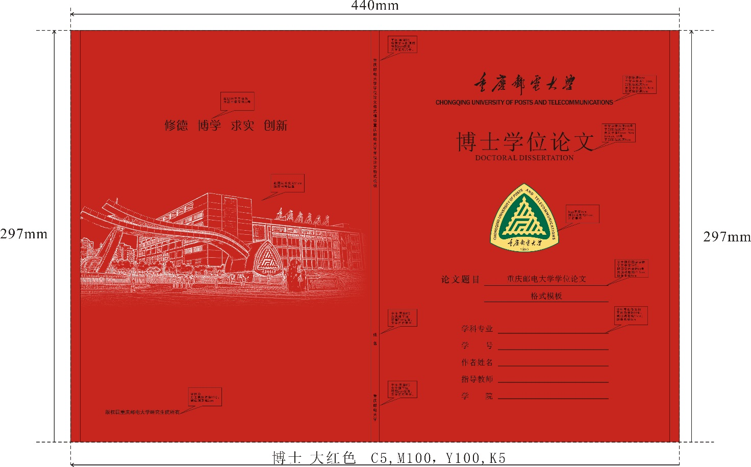

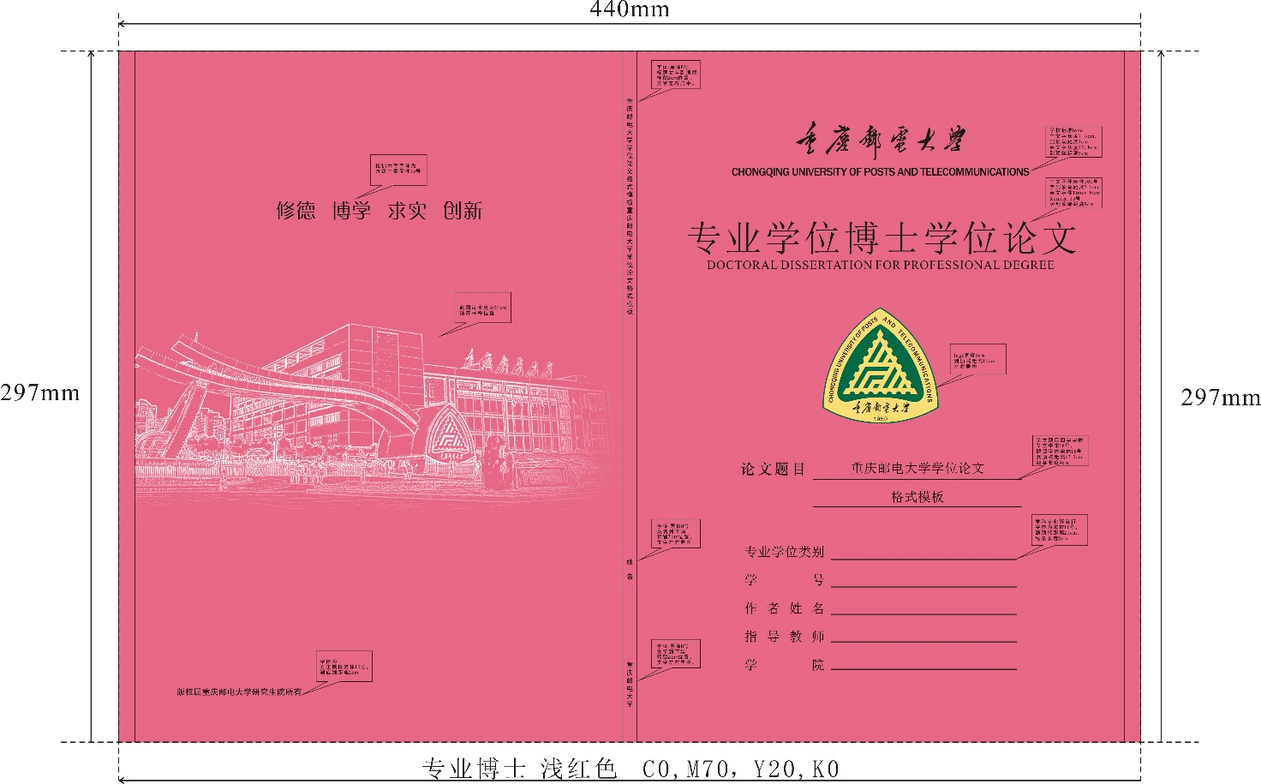

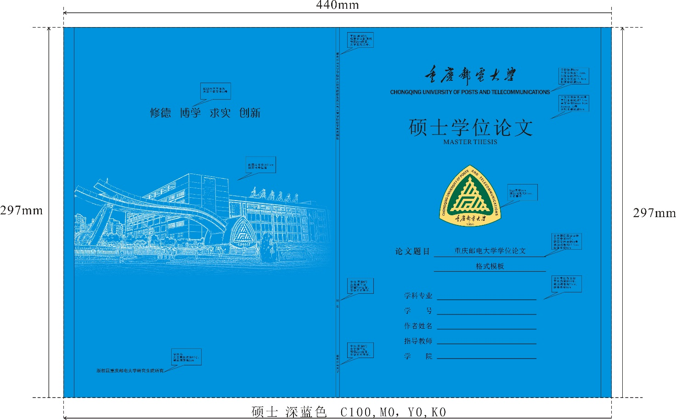

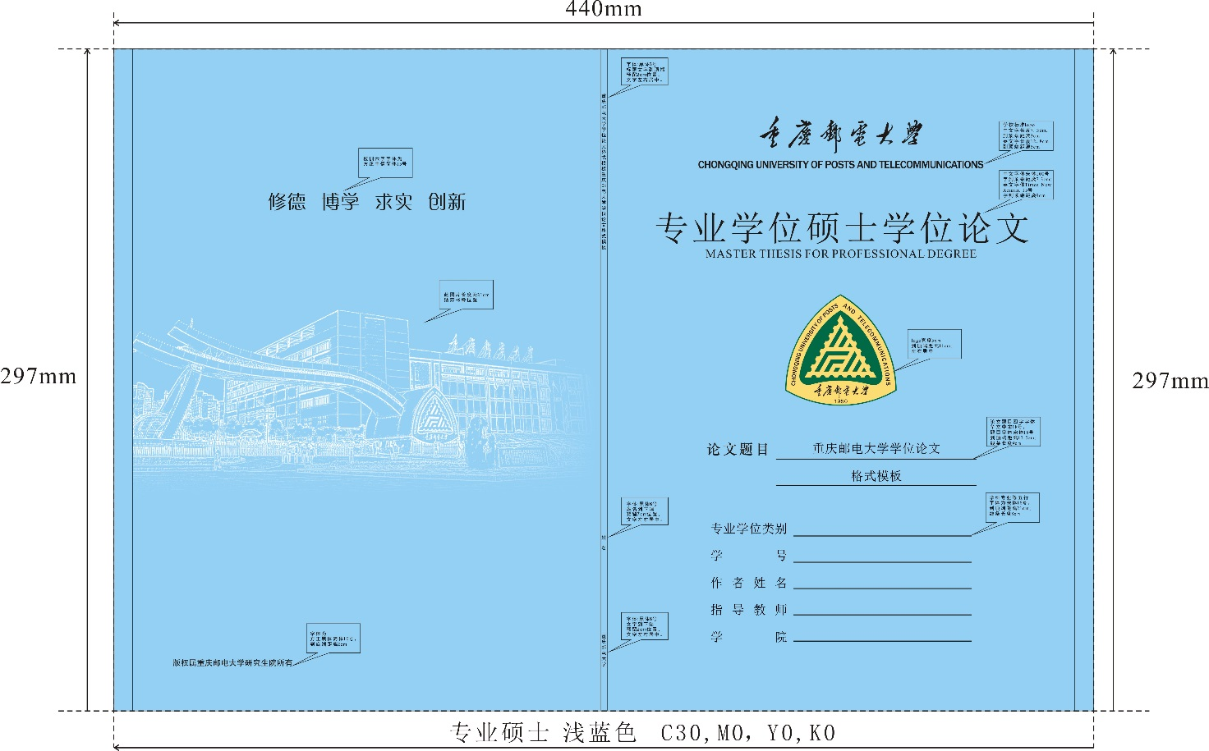

1. 中图分类号的类目名称：+ A马克思主义、列宁主义、毛泽东思想、邓小平理论；+ B哲学、宗教；+ C 社会科学总论；+ D政治、法律；+ E军事；+ F经济；+ G文化、科学、教育、体育；+ H语言、文字；+ I文学；+ J艺术；+ K历史、地理；+ N 自然科学总论；+ O 数理科学和化学；+ P天文学、地球科学；+ Q生物科学；+ R医药、卫生；+ S农业科学；+ T工业技术；TB一般工业技术；TD[矿业工程](http://baike.baidu.com/view/834893.htm)；TE石油、天然气工业；TF[冶金工业](http://baike.baidu.com/view/728334.htm)；TG金属学与金属工艺；TH机械、仪表工业；TJ武器工业；TK[能源与动力工程](http://baike.baidu.com/view/2649337.htm)；TL[原子能技术](http://baike.baidu.com/view/14798148.htm)；TM[电工技术](http://baike.baidu.com/view/745816.htm)；TN无线电电子学、电信技术；TP自动化技术、计算机技术；TQ[化学工业](http://baike.baidu.com/view/509238.htm)；TS轻工业、手工业；TU[建筑科学](http://baike.baidu.com/view/5556302.htm)；TV[水利工程](http://baike.baidu.com/view/48562.htm)；+ U交通运输；+ V航空、航天；+ X环境科学、安全科学；+ Z 综合性图书。
2. 为此，需要将“摘要”等前置部分标题的大纲级别设置为“1级标题”。目录中所有内容均不加粗。由于软件限制，目录更新后，可能需要手动对“摘要”“ABSTRACT”取消加粗。
3. 脚注序号按页编排，每页的脚注序号均从“①”开始，与脚注内容之间空1个半角字符。脚注用小五号字，单倍行距，段前段后0 磅，两端对齐，悬挂缩进1.5字符。